Biurko narożne 2150x2000mm.
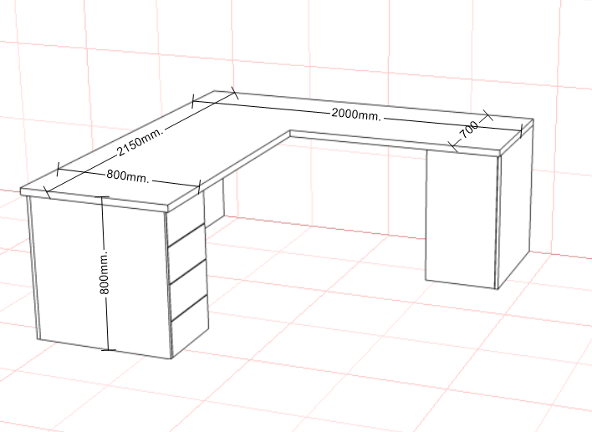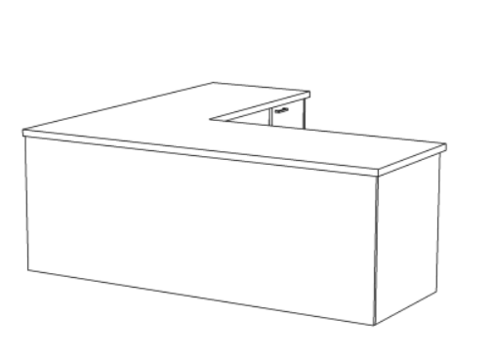
Szafka Prawa
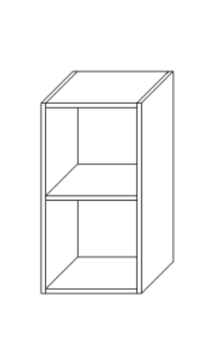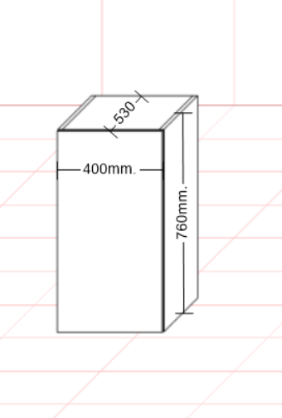
Szafka Lewa
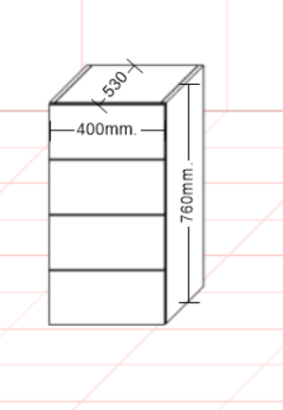
Materiały:
- Blat: płyta laminowana SwissKrono 36mm. Dąb Słoneczny (D4033OW)
- Szafki i blendy: płyta laminowana SiwssKrono 18 mm. Grafitowy (U3114PE)
- Nogi meblowe regulowane niskie
- Zawiasy meblowe Blum Clip Top Blumotion
- Uchwyt krawędziowy Rincomatic SYMA32
- Szuflady BLUM MERIVOBOX L450 wysoka z BOXCAP wysokość E 192mm biały mat
- Noga meblowa okrągła H – 760mm.

